Отчёт акции «Засветись» в МБОУ ООШ №12 БМР РТ
В рамках акции «Засветись», направленной на повышения уровня безопасности пешеходов, с акцентом на необходимость использования светоотражающих элементов в период с 21.10.2025 по 25.10.2025г. в МБОУ ООШ №12 были проведены:
№ п\п | Название мероприятия | Фото
1 | Просветительское мероприятие по безопасности дорожного движения для детей с разъяснением необходимости применения светоотражающих элементов. | 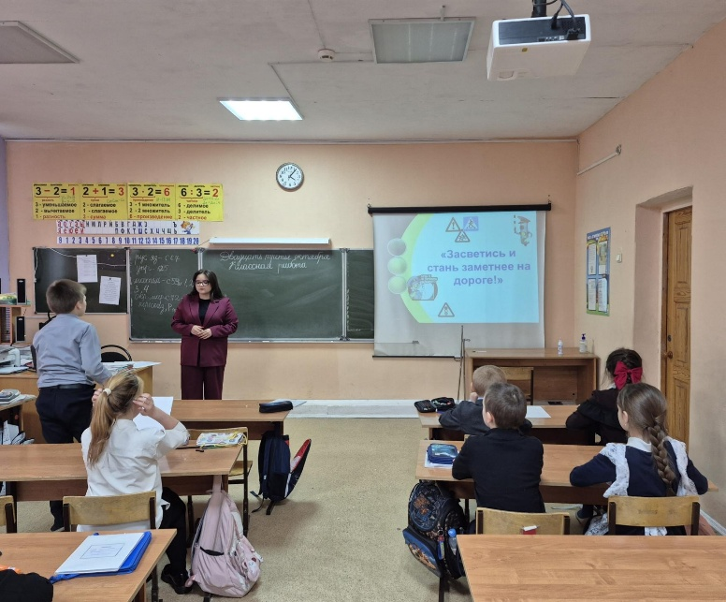
2 | Викторина для обучающихся, направленная на популяризацию использования светоотражающих элементов. | 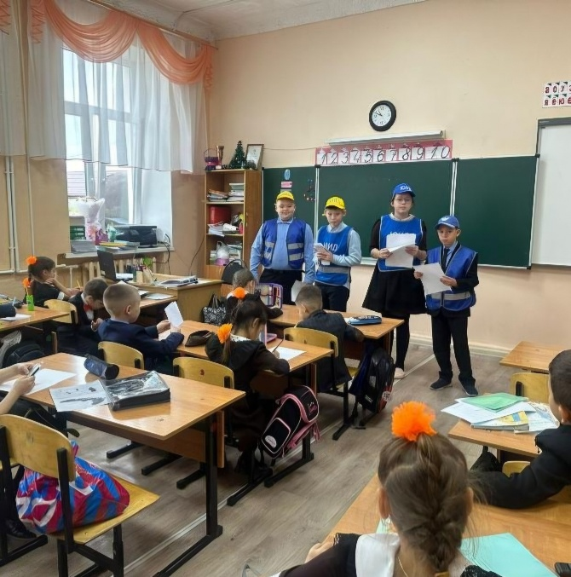
Информация размещена на сайте школы https://edu.tatar.ru/bugulma/sch12 , https://vk.com/school12bug

